**Министерство науки и высшего образования Российской̆ Федерации**

**Федеральное государственное автономное образовательное учреждение высшего образования**

**«Национальный исследовательский университет ИТМО»**

Факультет информационных технологий и программирования

Расчетное задание №3  
по дисциплине «Вычислительная математика»

Тема: приближение функций

Выполнил студент группы № M3311

Ершова Мария, Ходжаев Дорюш

**Задание 3**

Решить приближённо уравнение  с абсолютной погрешностью, не превышающей 10-5 методами половинного деления ( дихотомии), комбинированным и методом итераций. Если уравнение имеет несколько корней, то найти наименьший положительный.



$8^{3}+x^{2}-1$ с точностью ${10}^{-5}$ $$f '(x)={24x}^{2}+2x$$ 
  
Критические точки: $${24x}^{2}+2x=0; x(12x + 1)=0$$

$$x_{1}=0, x_{2}=-\frac{1}{12}$$**В точке $x_{2}:$ $$f(-\frac{1}{12})=8(-\frac{1}{12})^{3}+(\frac{1}{12})^{2}-1=-\frac{8}{1728}+\frac{1}{144}-1≈-1.0046$$**

**В точке $x_{1}:$**

$$f(0)=-1$$

Для правильной работы наших методов, нам нужен диапазон значений, где функция при значениях границы данного диапазона будет иметь разные знаки.  
  
Для $x=0$, получаем $f(0)=-1$, т.к наша функция имеет максимальную степень 3, достаточно взять любое положительное x для нахождения положительного значения функции   
  
Возьмем $x=1$:  
Получаем - $f(1) =8$

Можно взять еще меньшее значение $x=0.5$ Тогда получаем $f(0.5)=0.25$

1. Метод половинного деления  
     
   Идея метода:  
     
   Выбираем начальный интервал $[a,b]=[0; 0.5], для него f(a)=-1, f(b)=0.25$

На каждой итерации происходит: $$с=\frac{a+b}{2}, если f(c)=0 или |b-a| < 10^{-5}$$ 
  
Иначе если $f(a)*f(c)<0, то b = c, иначе a=c$  
  
Данный метод обычно предполагает достаточно много итераций, поэтому мы их проделаем с помощью кода   
  
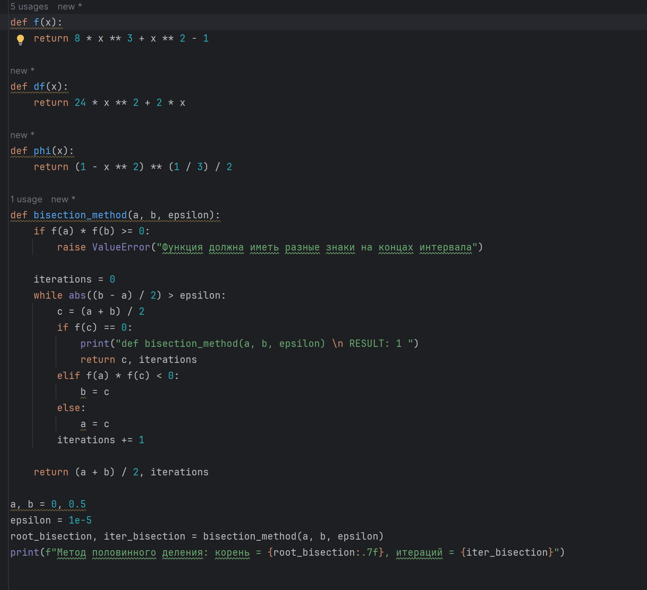  
  
  
  
В результате получаем:  
  
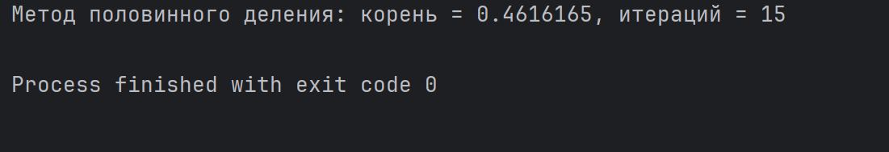

Теоритические расчеты:

ИТ1:

$$a=0, b=0.5 \\ c = \frac{a+b}{2} =0.25 \\ f(c) =-0.8125, f(a) =-1$$

$$\frac{|b-a|}{2} = 0.25$$

$$f(c)*f(a)- положительное число, следовательн, a=c$$

ИТ2

$$a=0.25, b=0.5 \\ c = \frac{a+b}{2} =0.375 \\ f(c) =-0.4375, f(a) =-0.8125$$

$$\frac{|b-a|}{2} = 0.125$$

$$f(c)*f(a)- положительное число, следовательн, a=c$$ ИТ3

$$a=0.375, b=0.5 \\ c = \frac{a+b}{2} =0.4375 \\ f(c) =-0.13867, f(a) =-0.4375$$

$$\frac{|b-a|}{2} = 0.0625$$

$$f(c)*f(a)- положительное число, следовательн, a=c$$ ИТ4:

$$a=0.4375, b=0.5 \\ c = \frac{a+b}{2} =0.46875 \\ f(c) =0.0437, f(a) =-0.13867$$

$$\frac{|b-a|}{2} = 0.03125, что больше 10^{5}$$

$$f(c)*f(a)- отрицательно число, следовательн, b=c$$ ИТ5:

$$a=0.4375, b=0.46875 \\ c = \frac{a+b}{2} =0.453125 \\ f(c) =-0.050385, f(a) =-0.13867$$

$$\frac{|b-a|}{2} = 0.015625, что больше 10^{5}$$

$$f(c)*f(a)- положительно число, следовательн, a=c$$ ИТ6:

$$a=0.453125, b=0.46875 \\ c = \frac{a+b}{2} =0.4619140625 \\ f(c) =-0.00407, f(a) =-0.05038$$

$$\frac{|b-a|}{2} = 0.0078125, что больше 10^{5}$$

$$f(c)*f(a)- положительно число, следовательн, a=c$$

ИТ7:

$$a=0.46191, b=0.46875 \\ c = \frac{a+b}{2} =0.46484 \\ f(c) =0.019626, f(a) =-0.0040779$$

$$\frac{|b-a|}{2} = 0.00390625, что больше 10^{-5}$$

$$f(c)*f(a)- отриц число, следовательн, b=c$$

ИТ8:

$$a=0.46191, b=0.46484 \\ c = \frac{a+b}{2} =0.463375 \\ f(c) =0.007727, f(a) =-0.0040779$$

$$\frac{|b-a|}{2} = 0.0019531, что больше 10^{-5}$$

$$f(c)*f(a)- отриц число, следовательн, b=c$$

ИТ9:

$$a=0.46191, b=0.463375 \\ c = \frac{a+b}{2} =0.461914 \\ f(c) =0.001813, f(a) =-0.0040779$$

$$\frac{|b-a|}{2} = 0.000976563, что больше 10^{-5}$$

$$f(c)*f(a)- отриц число, следовательн, b=c$$ ИТ9:

$$a=0.46191, b=0.461914 \\ c = \frac{a+b}{2} = 0.4614258 \\ f(c) =-0.001135, f(a) =-0.00407791$$

$$\frac{|b-a|}{2} = 0.00048828, что больше 10^{-5}$$

$$f(c)*f(a)- положительно число, следовательн, a=c$$

ИТ10:

$$a=0.4614258, b=0.461914 \\ c = \frac{a+b}{2} = 0.461669922 \\ f(c) =0.000338, f(a) =-0.001135$$

$$\frac{|b-a|}{2} =0.000244140, что больше 10^{-5}$$

$$f(c)*f(a)- отриц число, следовательн, b=c$$ ИТ11:

$$a=0.4614258, b=0.461669922 \\ c = \frac{a+b}{2} = 0.4615479 \\ f(c) =-0.000398491, f(a) =-0.001135$$

$$\frac{|b-a|}{2} =0.00012207, что больше 10^{-5}$$

$$f(c)*f(a)- положительно число, следовательн, a=c$$ ИТ12:

$$a=0.4615979, b=0.461629922 \\ c = \frac{a+b}{2} = 0.4616089 \\ f(c) =-0.000030055, f(a) =-0.00039$$

$$\frac{|b-a|}{2} =0.00006103, что больше 10^{-5}$$

$$f(c)*f(a)- положительно число, следовательн, a=c$$**ИТОГ**: 0.461613

1. **Комбинированный метод**  
     
   Данный метод содержит в себе использование одновременно двух методов:  
   - Метод Ньютона

- Метод Хорд ( или секущих )  
  
Формула для реализация метода Ньютона: $$x_{n+1}=x_{n}-\frac{f(x_{n})}{f '(x_{n})}$$ 
  
Формула для реализация метода хорд: $$x_{n+1}=x_{n}-\frac{f(x_{n})*({b-x}_{n})}{f(b) -f (x_{n})}$$ 
Начальное приближение $x_{0}=0.5$  
  
После получения результатов каждым из методов мы берем среднее для них  
  
 - новое значение для $x_{0}$  
  
Делаем так, до тех пор пока не получим

$$|x_{ньютона} + x_{хорды}| < 10^{-5}$$

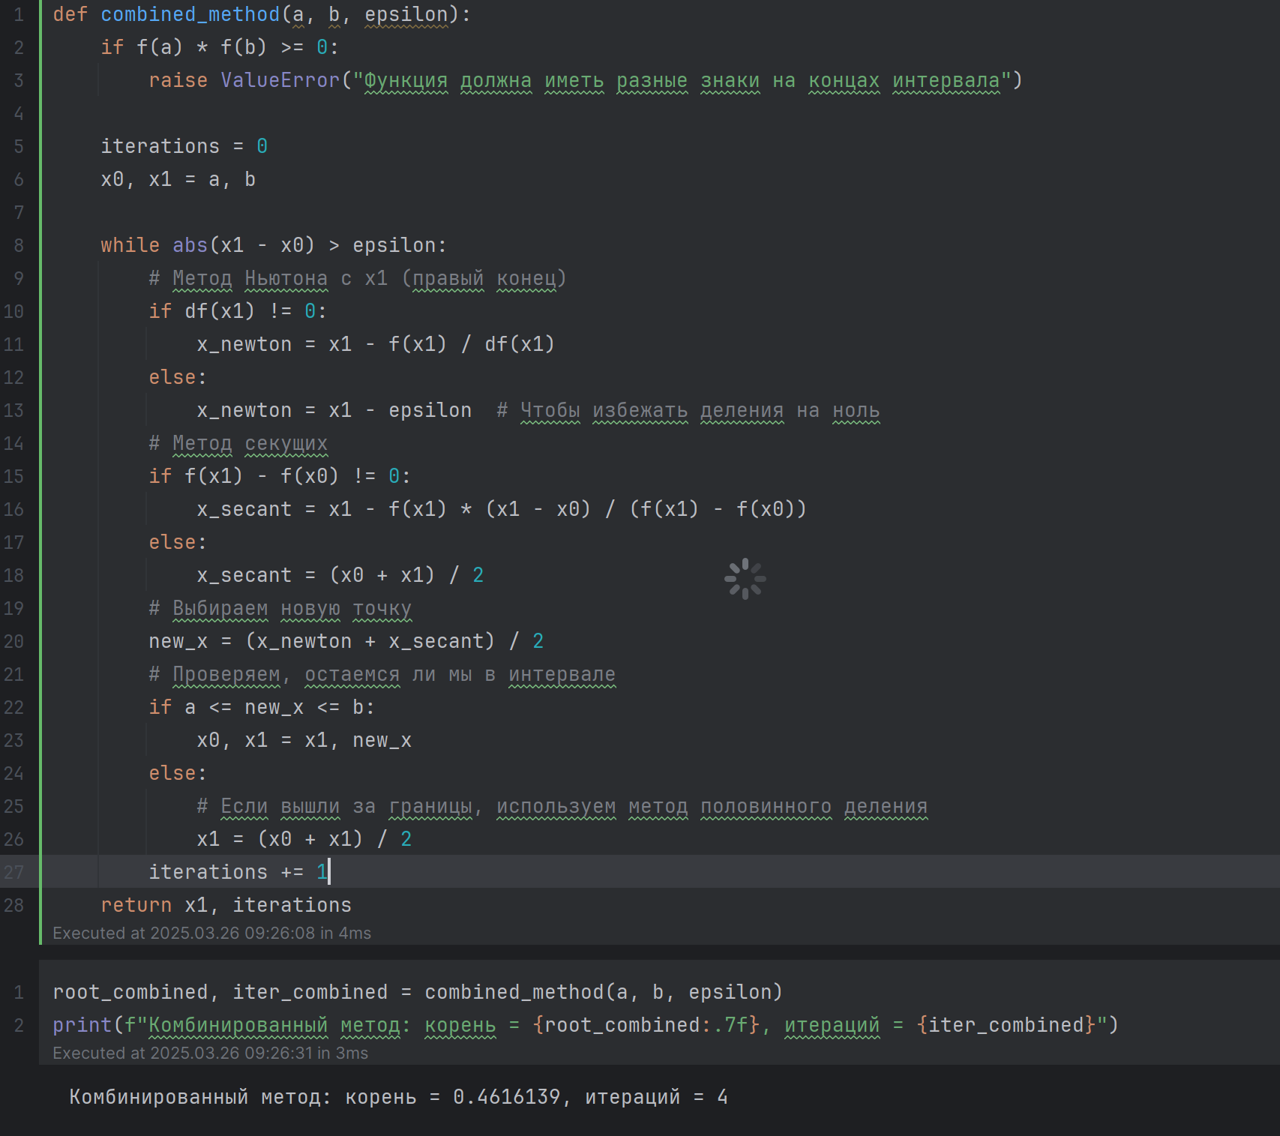  
  
  
Результат: $x≈0.461613$  
  
**Ручные подсчеты**:  
Итерация №1

$$f(x_{n})=0.25,$$

$$f '(x_{n})=7,$$

$$f(b)=7,$$

$$f(b-x_{n})=0.25, \\ при x_{n}=0.5,a=0 \\ x_{ньютона}=x_{n}-\frac{f(x_{n})}{f '(x_{n})}=0.464285 \\ x_{хорды}=x_{n}-\frac{f(x_{n})*({a-x}_{n})}{f(a) -f (x_{n})}=0.4 \\ \frac{x_{ньютона} + x_{хорды}}{2}=0.43215$$

$$|x_{n} - a| = 0.5 < 10^{-5}$$ Итерация №2

$$f(x_{n})=-0.16763,$$

$$f '(x_{n})=5.34622,$$

$$f(b)=5.346244,$$

$$f(b-x_{n})=-0.16763, \\ при x_{n}=0.43215,a=0.5 \\ x_{ньютона}=x_{n}-\frac{f(x_{n})}{f '(x_{n})}=0.46349 \\ x_{хорды}=x_{n}-\frac{f(x_{n})*({a-x}_{n})}{f(a) -f (x_{n})}=0.459380 \\ \frac{x_{ньютона} + x_{хорды}}{2}=0.461440$$

$$|x_{n} - a| = 0.067857 < 10^{-5}$$

Итерация №3

$$f(x_{n})=-0.001048,$$

$$f '(x_{n})=6.0331267,$$

$$f(b)=6.0331,$$

$$f(b-x_{n})=-0.001048, \\ при x_{n}=0.43215,a=0.5 \\ x_{ньютона}=x_{n}-\frac{f(x_{n})}{f '(x_{n})}=0.461613 \\ x_{хорды}=x_{n}-\frac{f(x_{n})*({a-x}_{n})}{f(a) -f (x_{n})}=0.4616245 \\ \frac{x_{ньютона} + x_{хорды}}{2}=0.461610$$

$$|x_{n} - a| = 0.029297 < 10^{-5}$$ Итерация №4

$$f(x_{n})=3.2380073,$$

$$f '(x_{n})=6.03745,$$

$$f(b)=6.0374,$$

$$f(b-x_{n})=3.238007, \\ при x_{n}=0.43215,a=0.5 \\ x_{ньютона}=x_{n}-\frac{f(x_{n})}{f '(x_{n})}=0.46161 \\ x_{хорды}=x_{n}-\frac{f(x_{n})*({a-x}_{n})}{f(a) -f (x_{n})}= 0.4616138 \\ \frac{x_{ньютона} + x_{хорды}}{2}=0.4616138$$

$$|x_{n} - a| = 0.000179153 < 10^{-5}$$

1. **Метод простых итераций**  
     
   Для данного метода преобразуем исходное уравнение в вид $x=φ(x):$

$$φ(x)=({\frac{1-x^{2}}{8})}^{\frac{1}{3}}$$ Для сходимости метода итераций необходимо, чтобы: $$|φ'(x)|<1 \\ φ'(x)=\frac{d}{dx}(\frac{1-x^{2}}{8})^{1/3}=\frac{1}{3}(\frac{1-x^{2}}{8})^{-2/3}*(-\frac{2x}{8})=-\frac{2x}{8}({\frac{1-x^{2}}{8})}^{-2/3}$$

$$φ'(x)=-\frac{x}{12}(\frac{8}{1-x^{2}})^{2/3}$$

На интервале [0, 0.5]

При $x=0:φ'(0)=0$

При $x=0.5:φ'(0.5)$  
  
**Итерация 1:**

$$x_{1}=φ(0.5)=({\frac{1-0.5^{2}}{8})}^{1/3}=({\frac{0.75}{8})}^{1/3}≈0.45743$$

Разность $|x_{1}-x_{0}|≈|0.45734-0.5|≈0.0425743 > 10^{-5}$ ( верно )  
  
**Итерация 2: $$x_{2}=φ(0.45743)=({\frac{1-{0.45743}^{2}}{8})}^{1/3}=({\frac{0.79076}{8})}^{1/3}≈0.46168$$**

Разность $|x_{2}-x_{1}|≈|0.46168-0.45743|≈0.0425 > 10^{-5}$ ( верно )

**Итерация 3: $$x_{2}=φ(0.46168)=({\frac{1-{0.46168}^{2}}{8})}^{1/3}=({\frac{0.78685}{8})}^{1/3}≈0.46150$$**

Разность $|x_{3}-x_{2}|≈|0.4615-0.46168|≈0.00018 > 10^{-5}$ ( верно )

**Итерация 4: $$x_{2}=φ(0.4615)=({\frac{1-{0.4615}^{2}}{8})}^{1/3}=({\frac{0.78702}{8})}^{1/3}≈0.46151$$**

Разность $|x_{4}-x_{3}|≈|0.46151-0.46150|≈0.00001 <= 10^{-5}$ ( верно )

Итого:

Корень: x $≈0.46150$ 
  
  
Вычисленное значение кодом:  
  
